Sang 57
Vi forkynder for alle slags mennesker
(1. Timotheus 2:4)

Capo: 2 bånd

1.
G C G
Hvor er Jehova upartisk og god!
C D
Og vi vil gerne efterligne ham,
Bm7 Em
for han vil frelse folk af alle slags,
C Am D
han ta’r imod dem, rækker hånden frem.

Omkvæd:
G C
Gud ser mer’ end andre ser,
G C
han ser hjertet hos enhver,
G C D
så vi går ud til alle med hans bud.
OBS
Her er en Bm som kan være lidt svær.
G Am7
Ud på hele vores jord
Bm C
vil vi bringe disse ord:
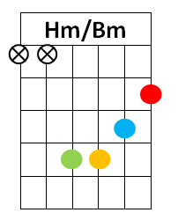
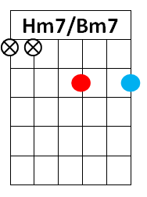
G Am D G
“Enhver der vil, kan blive ven med Gud.”

2.
G C G
Det vigtigste er ikke hvor man bor,
C D
eller hvordan man taler og ser ud.
Bm7 Em
Nej, det er hjertet der betyder mest,
C Am D
det indre menneske, for dét ser Gud!

Omkvæd

3.
G C G
Enhver der søger Gud, ta’r han imod.
C D
Han ser en mulighed i hver person.
Bm7 Em
Ja, folk af alle slags kan vende om,
C Am D
og det forkynder vi i hver nation.

Omkvæd

